В 2020 году право на страховую пенсию получают

женщины при достижении 56 лет и 6 месяцев и

мужчины- 61 года и 6 месяцев

02 мая 2020 г.
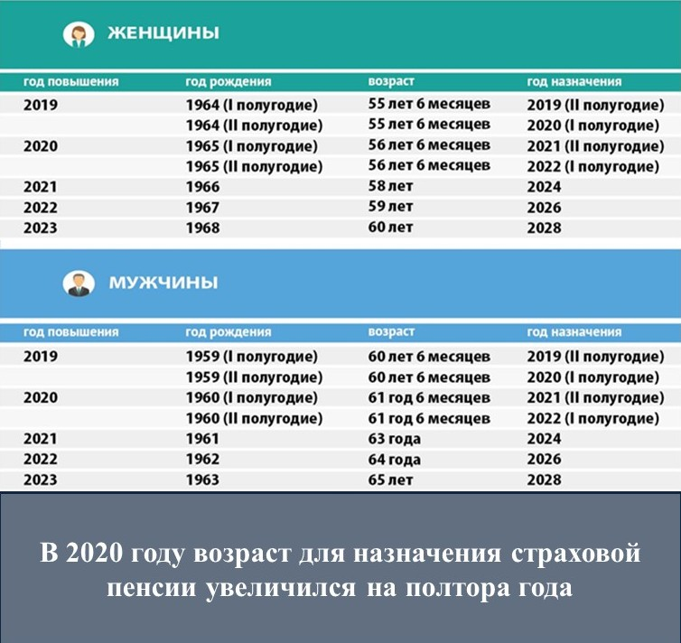
ГУ - Главное управление ПФР № 9 по г. Москве и Московской области напоминает гражданам, что с 2019 года в России началось поэтапное повышение общеустановленного возраста, дающего право на страховую пенсию по старости и пенсию по государственному обеспечению. Все изменения проходят постепенно, переходный период завершится в 2028 году, когда в 65 лет будут выходить на пенсию мужчины 1963 г.р. и моложе и в 60 лет - женщины 1968 г.р. и моложе. С 2019 года возраст выхода на пенсию в России постепенно увеличивается на один год. При этом, в 2020 году, как и в предыдущем, пенсии будут назначаться на 6 месяцев раньше наступления нового пенсионного возраста. Право на страховую пенсию в текущем году получат женщины при достижении возраста 56 лет и 6 месяцев и мужчины – 61 года и 6 месяцев. Как и раньше, для назначения страховой пенсии необходимо соблюдение минимальных требований к стажу и индивидуальным пенсионным коэффициентам. Право на пенсию в 2020 году дают 11 лет стажа и 18,6 индивидуальных коэффициентов. Начальник Главного управления ПФР № 9 Людмила Тарасова обращает внимание граждан, что сохраняется категория работников, которых не затронет повышение пенсионного возраста: «В первую очередь это относится к людям, имеющим льготы по досрочному выходу на пенсию. Например, шахтерам и горнякам, спасателям, водителям общественного транспорта и другим работникам, занятым в тяжелых, опасных и вредных условиях труда, за которых работодатели уплачивают дополнительные взносы на пенсионное страхование». Большинство таких работников, как и раньше, выходят на пенсию женщины в 50 и мужчины в 55 лет. Льготный выход на пенсию также сохраняется у педагогов, врачей и представителей других профессий, которым выплаты назначаются не по достижении пенсионного возраста, а при условии приобретения необходимой̆ выслуги лет. С 2019 года назначение пенсии в таких случаях происходит также с учетом переходного периода по повышению пенсионного возраста, который вступает в силу с момента приобретения необходимой̆ выслуги лет по профессии. Повышение пенсионного возраста не распространяется на пенсии по инвалидности. Они сохраняются в полном объеме и назначаются тем, кто потерял трудоспособность, независимо от возраста при установлении группы инвалидности.

